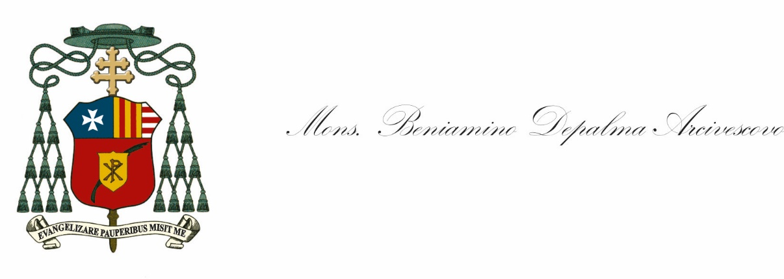 Nola, 27 novembre 2016
Carissimi presidenti,
l'inizio di un nuovo triennio associativo é un connubio di sentimenti, emozioni, progetti, idee, timori e paure. Una domanda, ne sono certo, vi accompagna in queste ore: "Saró all'altezza?". Per una volta, sono qui non per porvi domande e richieste ma per darvi una risposta: "Sí, sarete all'altezza. Dio ha fiducia di voi. Tutto andrá bene se muoverete ogni vostro passo nel dialogo orante con Gesú e nel solco della Parola".
In questo tempo di discernimento che avete vissuto, come associazioni parrocchiali vi siete domandati quale sia il compito del presidente e dei responsabili. Sintetizzerei con una sola espressione: "Fare ed essere Chiesa". Fare Chiesa, ovvero adoperarsi per la comunione, il dialogo, l'accoglienza. Essere Chiesa, ovvero essere persone di comunione, in dialogo, accoglienti.
Il presidente, il responsabile di AC é un uomo o una donna consapevole di tutte le proprie fragilitá ma che ha un fondamento indistruttibile: desidera credere. Se c'é questo fondamento, tutto avrá senso, il bene e anche il non-bene che questo servizio porta con sé. Curate questo fondamento, le altre "dritte" sono giá inscritte nella grande storia dell'Azione Cattolica: centralitá della persona, cura delle relazioni, educazione, formazione, passione per il bene comune, la collaborazione e l'affetto fraterno con i pastori e i sacerdoti.
Per quante forze avete, lottate contro i virus di questo tempo che attaccano anche la Chiesa: individualismo, autoreferenzialitá, banale confittualitá, protagonismo. Combattete innanzitutto una buona battaglia interiore per allontanare questo virus da voi. E quindi attrezzatevi con parole e gesti per tenerlo alla larga dall'AC e dalla comunitá cristiana. É per combattere questi virus che abbiamo fatto il Sinodo: ve lo consegno idealmente, il Sinodo, specie per tutto ció che attiene alla costruzione di un nuovo stile e una nuova cultura dello stare insieme.
Vi consegno il Sinodo ma vi "consegno" anche i nostri sacerdoti: siate presenza quando intorno a loro é assenza; siate gratuitá quando si sentono scoraggiati dai comportamenti strumentali delle persone; siate misericordia quando si sentono in colpa per i loro errori. E a voi sacerdoti consegno il laicato di Azione Cattolica: abbiate cura della loro vita interiore, accompagnate con dolcezza e discrezione il loro protagonismo, siate educatori tra gli educatori. Un buon sacerdote, un buon assistente che vuole vivere virtuosamente il dono dell’Azione Cattolica, sa vestirsi di due abiti: quello di maestro e quello di alunno; ai laici si insegna, ma dai laici si impara tanto, soprattutto si imparano le fatiche e le gioie della vita ordinaria.
In questi 17 anni, avrete senz'altro notato una cosa: quando vengo nelle vostre parrocchie, vi cerco con gli occhi. Mi sento rassicurato dalla vostra presenza. Allo stesso tempo, cercandovi nella folla, voglio rassicurarvi sull'amore dei vescovi e dei presbiteri nei vostri confronti. Rassicuràti perché Dio ha fiducia in voi, rassicuràti dal calore della vostra Chiesa, vi mando senza indugi verso tre anni segnati dalla ricerca spasmodica dell'altro e del lontano, da una missionarietá che é soprattutto incontro quotidiano, relazione, accoglienza semplice e umana.
Buon triennio a tutti, pregate per me, per il nuovo vescovo e per la Chiesa di Nola. E non perdete mai la gioia!
Vi benedico,
padre Beniamino

